实验一 ROS进阶—玩转小乌龟
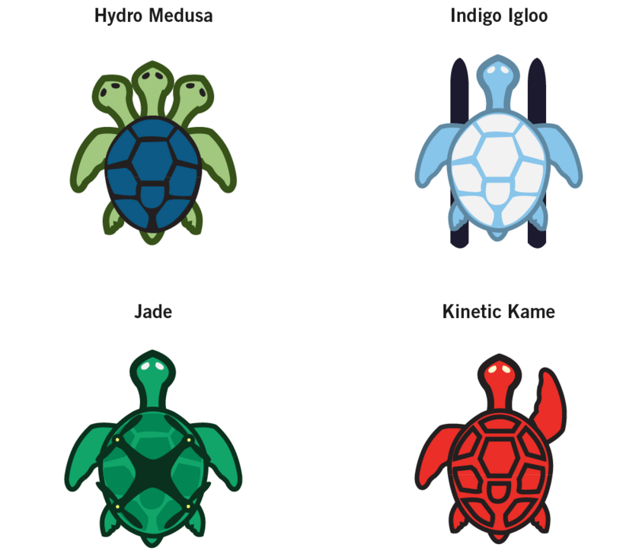

1.1. 实验目的
根据同学们对附录2、3的学习，深入理解Turtlesim的内容，更加生动地了解ROS基本概念，以及更熟练地使用ROS命令。

1.2. 实验要求
- 实验前对附录2、3 进行预习
- 掌握ROS的基本术语（roscore、节点、消息、话题、Publications、Subscribers）
- 能够熟练使用ROS基本命令（包括shell命令、执行命令、消息命令、catkin命令）
- 每名同学独立完成，课时：1学时

1.3. 实验内容

1.3.1. Turtlesim节点
建立主服务器roscore，另外使用turtlesim包工具，建立Turtlesim节点：
roscore #如果roscore失败，参考附录1-1进行网络配置
rosrun turtlesim turtlesim_node
可以得到一个出现在场地中央的小乌龟一只。默认信息是Spawning turtle [turtle1] at x=[5.544445], y=[5.544445],theta=[0.000000]
用rosnode list显示系统中已发布的所有节点：
rosnode list
/rosout #rosout是默认结点
/turtlesim #turtlesim是刚刚发布的结点

问题Q1：请调出/turtlesim的信息，并分析信息的含义。
提示：使用info命令可以调出Turtlesim的所有节点信息，其中包括节点的发布内容Publications、节点的接受内容Subscribers、节点包含的服务Services、以及节点的连接结构，输出消息如下：
rosnode info /turtlesim
-----------------------------------------------------------------------------
Node [/turtlesim]
Publications:
* /turtle1/color_sensor [turtlesim/Color]
* /rosout [rosgraph_msgs/Log]
* /turtle1/pose [turtlesim/Pose]
Subscriptions:
* /turtle1/cmd_vel [unknown type]
Services:
* /turtle1/teleport_absolute
* /turtlesim/get_loggers
* /turtlesim/set_logger_level
* /reset
* /spawn
* /clear
* /turtle1/set_pen
* /turtle1/teleport_relative
* /kill
contacting node http://D104-45931:42032/ ...
Pid: 4911
Connections:
* topic: /rosout
* to: /rosout
* direction: outbound
* transport: TCPROS

1.3.2. Turtlesim services
在附录2中提到了services工具，
调用方法为 rosservice call <service> <arguments> 。
可以用rosservice list查看可调用的services，通过名称可以了解这些服务的含义：
rosservice list
/clear
/kill
/reset
/rosout/get_loggers
/rosout/set_logger_level
/spawn #/spawn 产卵，即在同一个窗口中创建一个新的小乌龟
/turtle1/set_pen
/turtle1/teleport_absolute #绝对位移
/turtle1/teleport_relative #相对位移
/turtlesim/get_loggers
/turtlesim/set_logger_level
调用/spawn服务如下：
rosservice call /spawn “x: 1.0 y: 3.0 theta: 0.0 name: 'yourname' ”
(注：在/spawn后，双击[Tab]可以自动填充坐标信息)

问题Q2：/spawn一个name为学号的小乌龟，使用rosservice call /teleop_* 控制其运动，并完成/kill，记录每一步参数的并解释其含义。
提示:
rosservice call /turtle1/teleport_relative [Tab][Tab]
rosservice call /kill [Tab][Tab]

1.3.3. Turtlesim topics
了解一下turtlesim包含的所有话题：
rostopic list
其中，turtlesim中包含一个返回位姿的话题可供接受：/turtle1/pose
可以使用rostopic info /turtle1/pose 了解其具体信息：
rostopic info /turtle1/pose
Type: turtlesim/Pose
Publishers:
* /turtlesim (http://D104-45931:42032/)
Subscribers: None
根据返回的消息可以知道该节点被/turtlesim发布，下面来了解一下数据类型：
rostopic type /turtle1/pose
turtlesim/Pose
数据类型的命令为 rosmsg 其中包括多个工具，可以双击[Tab]了解，这里使用以下命令来了解数据类型turtlesim/Pose的数据结构：
rosmsg show turtlesim/Pose
float32 x
float32 y
float32 theta
float32 linear_velocity
float32 angular_velocity
Pose消息包括小乌龟的坐标、朝向、线速度、角速度信息。可以通过rostopic echo 来对turtlesim/Pose 话题进行实时监听：
rostopic echo /turtle1/pose
x: 2.0
y: 1.0
theta: 0.0
linear_velocity: 0.0
angular_velocity: 0.0
---
x: 2.0
y: 1.0
theta: 0.0
linear_velocity: 0.0
angular_velocity: 0.0

问题Q3：说明/cmd_vel 的连接信息、传送数据类型、数据类型的数据结构。

问题Q4：请发布话题使乌龟运动。
要求：以1Hz的频率连续发送命令 线速度4.0 右旋角速度2.0
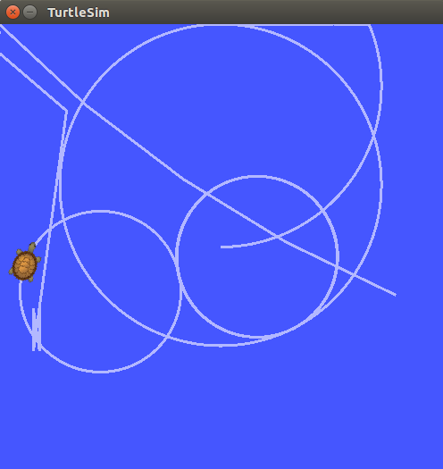
提示：
rosto (Tab) pub -1 /tur (Tab) cm (Tab) geo (Tab) (Tab) (Tab) ..... With result:
可以得到：rostopic pub -1 /turtle1/cmd_vel geometry_msgs/Twist
"linear: x: 0.0 y: 0.0 z: 0.0
angular: x: 0.0 y: 0.0 z: 0.0"

rostopic type /turtle1/cmd_vel

rostopic pub -r 1 /turtle1/cmd_vel geometry_msgs/Twist
（注：在pub 后 加入 -h 有帮助选项出现，参照加入-r 频率设定命令）
完成任务之后，可以用以下指令重启窗口：
rosservice call /reset

（rostopic pub -1 /turtle1/cmd_vel geometry_msgs/Twist "linear:
x: 4.0
y: 0.0
z: 0.0
angular:
x: 0.0
y: 0.0
z: 2.0"
）---运行半圈

（rostopic pub -r 1 /turtle1/cmd_vel geometry_msgs/Twist "linear:
x: 4.0
y: 0.0
z: 0.0
angular:
x: 0.0
y: 0.0
z: 2.0"
）--连续运行

运行效果
左上1（窗口1）：roscore
右上2：（窗口2）：turtlesim node

左下3：以1Hz的频率连续发送命令 线速度4.0 右旋角速度2.0的指令
右下4：运行效果

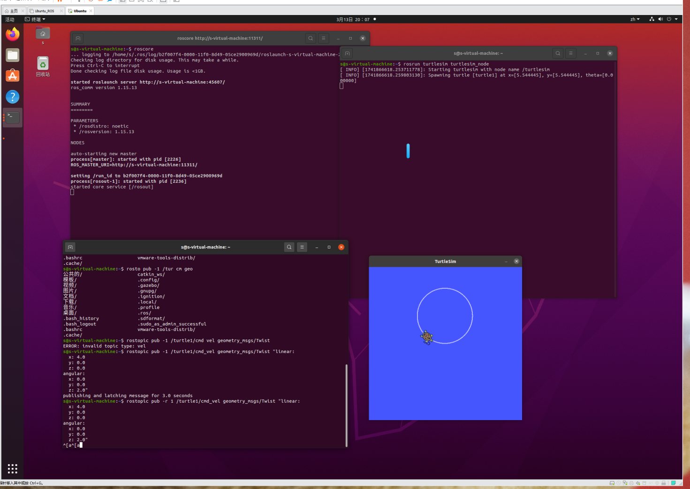

1.3.4. 编程初试
1）创建自己的工作空间和功能包。（A可为任意名字）
- 创建文件夹A，A下创建文件夹src：
mkdir -p A/src
- src下：
catkin_init_workspace
- A下：
catkin_make
- src下，创建功能包learning_pkg(名字可以自定义)：
catkin_create_pkg learning_pkg
- A下：
gedit ~/.bashrc
在文件结尾添加source ~/A/devel/setup.bash
- 重启终端。
- A下，测试环境变量是否添加成功：
echo $ROS_PACKAGE_PATH
2）在功能包下添加程序。
- learning_pkg/scripts下：
gedit turtlesim.py
- 以https://github.com/markdole/Hust_Exp1为例，将turtlesim1.py复制粘贴到turtlesim.py中，并右键设置成允许作为可执行文件。
3）当程序在运行时，ROS提供了一个可视化的数据测试工具rqt_plot，plot是坐标，所以它是qt编写的查看坐标的工具。
rqt_plot /turtle1/pose/x:y
rosrun learning_topic [Tab][Tab]
rosrun learning_topic turtlesim.py
如果运行turtlesim.py后报错，则将turtlesim.py中的#!/usr/bin/env python改为#!/usr/bin/env python3。
如果提示xxx module no found，比如缺少rospy，则：
sudo apt-get install python3-pip
pip3 install rospy
pip3 install yaml
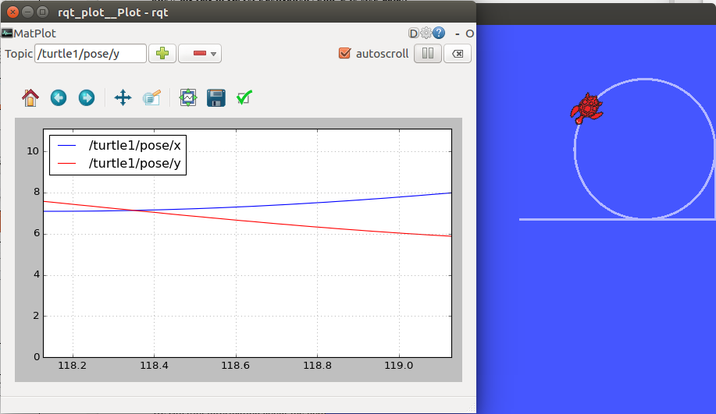
也可以在窗口的左上方Topic文字栏手动输入消息名称，以添加监控对象。

至此，本实验已经从多个角度介绍了ROS的基本概念和命令内容，并且加入了新的工具介绍，希望同学们通过操作指令，能够加深对ROS基本工具的了解、深入理解ROS 的通讯方式，这对之后的自主编程实践至关重要。请认真思考完成实验指导中的问题，并完成实验报告书。

